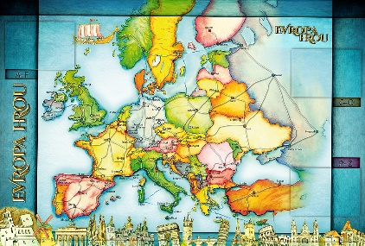
TÝDENNÍ PLÁN POUTNÍKŮ
TŘÍDY 5. A

24. TÝDEN  OD 7. 2. DO 11. 2. 2022 | CO MĚ tento týden ČEKÁ | MÉ POVINNOSTI  A DOPORUČENÍ | JAK SE HODNOTÍM
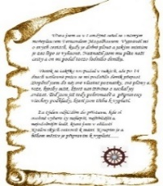  ČESKÝ JAZYK  ČTENÍ  TVOŘIVÉ PSANÍ | Vypravuji podle osnovy. Uč. 116 – 117.  Píši vyprávění.  Opakuji slovní druhy, dělím na ohebná a neohebná, procvičuji jejich správné zařazení. Učebnice 46 – 50.  Recituji, přednáším naučený text.  Čtu si ze své knihy, poslouchám čtený text. | Recituji zpaměti vybraný text poezie nebo prózy.  DÚ PS 38,39 celé do čtvrtka 10.2.  Opakuji si na Umíme česky  a sleduji GC.
MATEMATIKA  INFORMATIKA | Písemně dělím dvojciferným číslem.  Zlomky. Uč 27 – 35.  Vyhledám osu souměrnosti. Rozlišuji druhy trojúhelníků. Uč. 91 – 93.  Pracuji na prezentaci o zadané evropské zemi – k odevzdání  do15. 2. | DÚ – vypracuji list na písemné dělení do čtvrtka 10.2.  Na čtvrteční hodinu geometrie budu nosit funkční kružítko, trojúhelník s ryskou a jiné pravítko (své vlastní)!!!!!!  Procvičuji si na Umíme matiku  a sleduji GC.
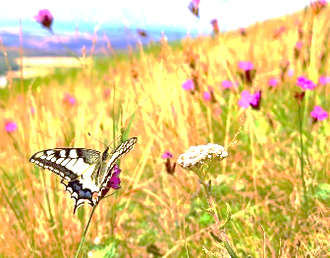  PŘÍRODNÍ VĚDY | Poznáváme stavbu lidského těla  Kostra a kosti našeho těla.  Učebnice str. 13. PS 7.  Po probrání látky bude vždy  na začátku další hodiny krátký testík. | Přírodověda bude v úterý místo hodiny TV!!!!  Úkol PS 7/1,2 do úterý 8.2.  Procvičuji podle kódu  na www.skolasnadhledem.cz  Sleduji videa a odkazy na GC.
SPOLEČENSKÉ VĚDY | Seznamuji se s reformami Marie Terezie a s obdobím vlády Josefa II. Učebnice 15 – 17, PS  Po probrání látky bude vždy  na začátku další hodiny krátký testík. | Podívám se na doporučená videa na GC.  Procvičuji podle kódů  na www.skolasnadhledem.cz
VÝCHOVY | VV – barokní umění  TV – čtvrteční olympijské souboje, páteční bruslení  PČ –  HV – poslech, barokní hudba  OSV – respektuji odlišnosti jiných | 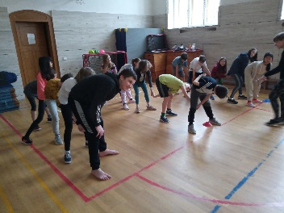
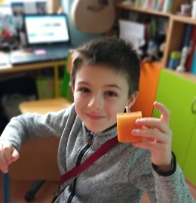
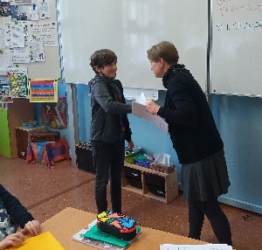
Milí Poutníci a vážení rodiče, rozeběhli jsme druhou část „maratonového běhu“ školním rokem.
Na každém z vás je, jak se vám poběží. Všem přeji dobrý běh. Doufám, že hromničky rozsvítily u vás doma dobrou náladu,
klid a pohodu. Dětem se moc povedly.
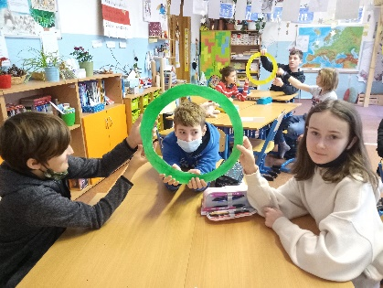
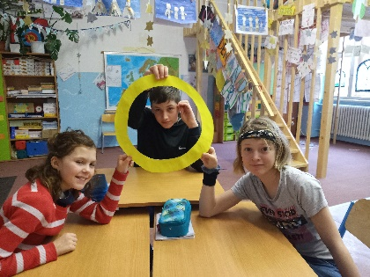
V pátek (pokud bude vhodné počasí) půjdeme bruslit. Vše je stále stejné, návrat na 4. vyučovací hodinu, s sebou penál, Deník, svačinu, pití, matematiku a knížku na čtení. Kdo nerecitoval, ještě bude mít možnost.
Vysvědčení list A vracejte do pondělí 14. 2.
Fanděme našim sportovcům na zimních olympijských hrách. Klidný únorový týden.
Alice, Lucka a Věrka

